Sprint dans le marais !
Planchette de jeu A
Le nombre
Unité 6, Fiche 3a

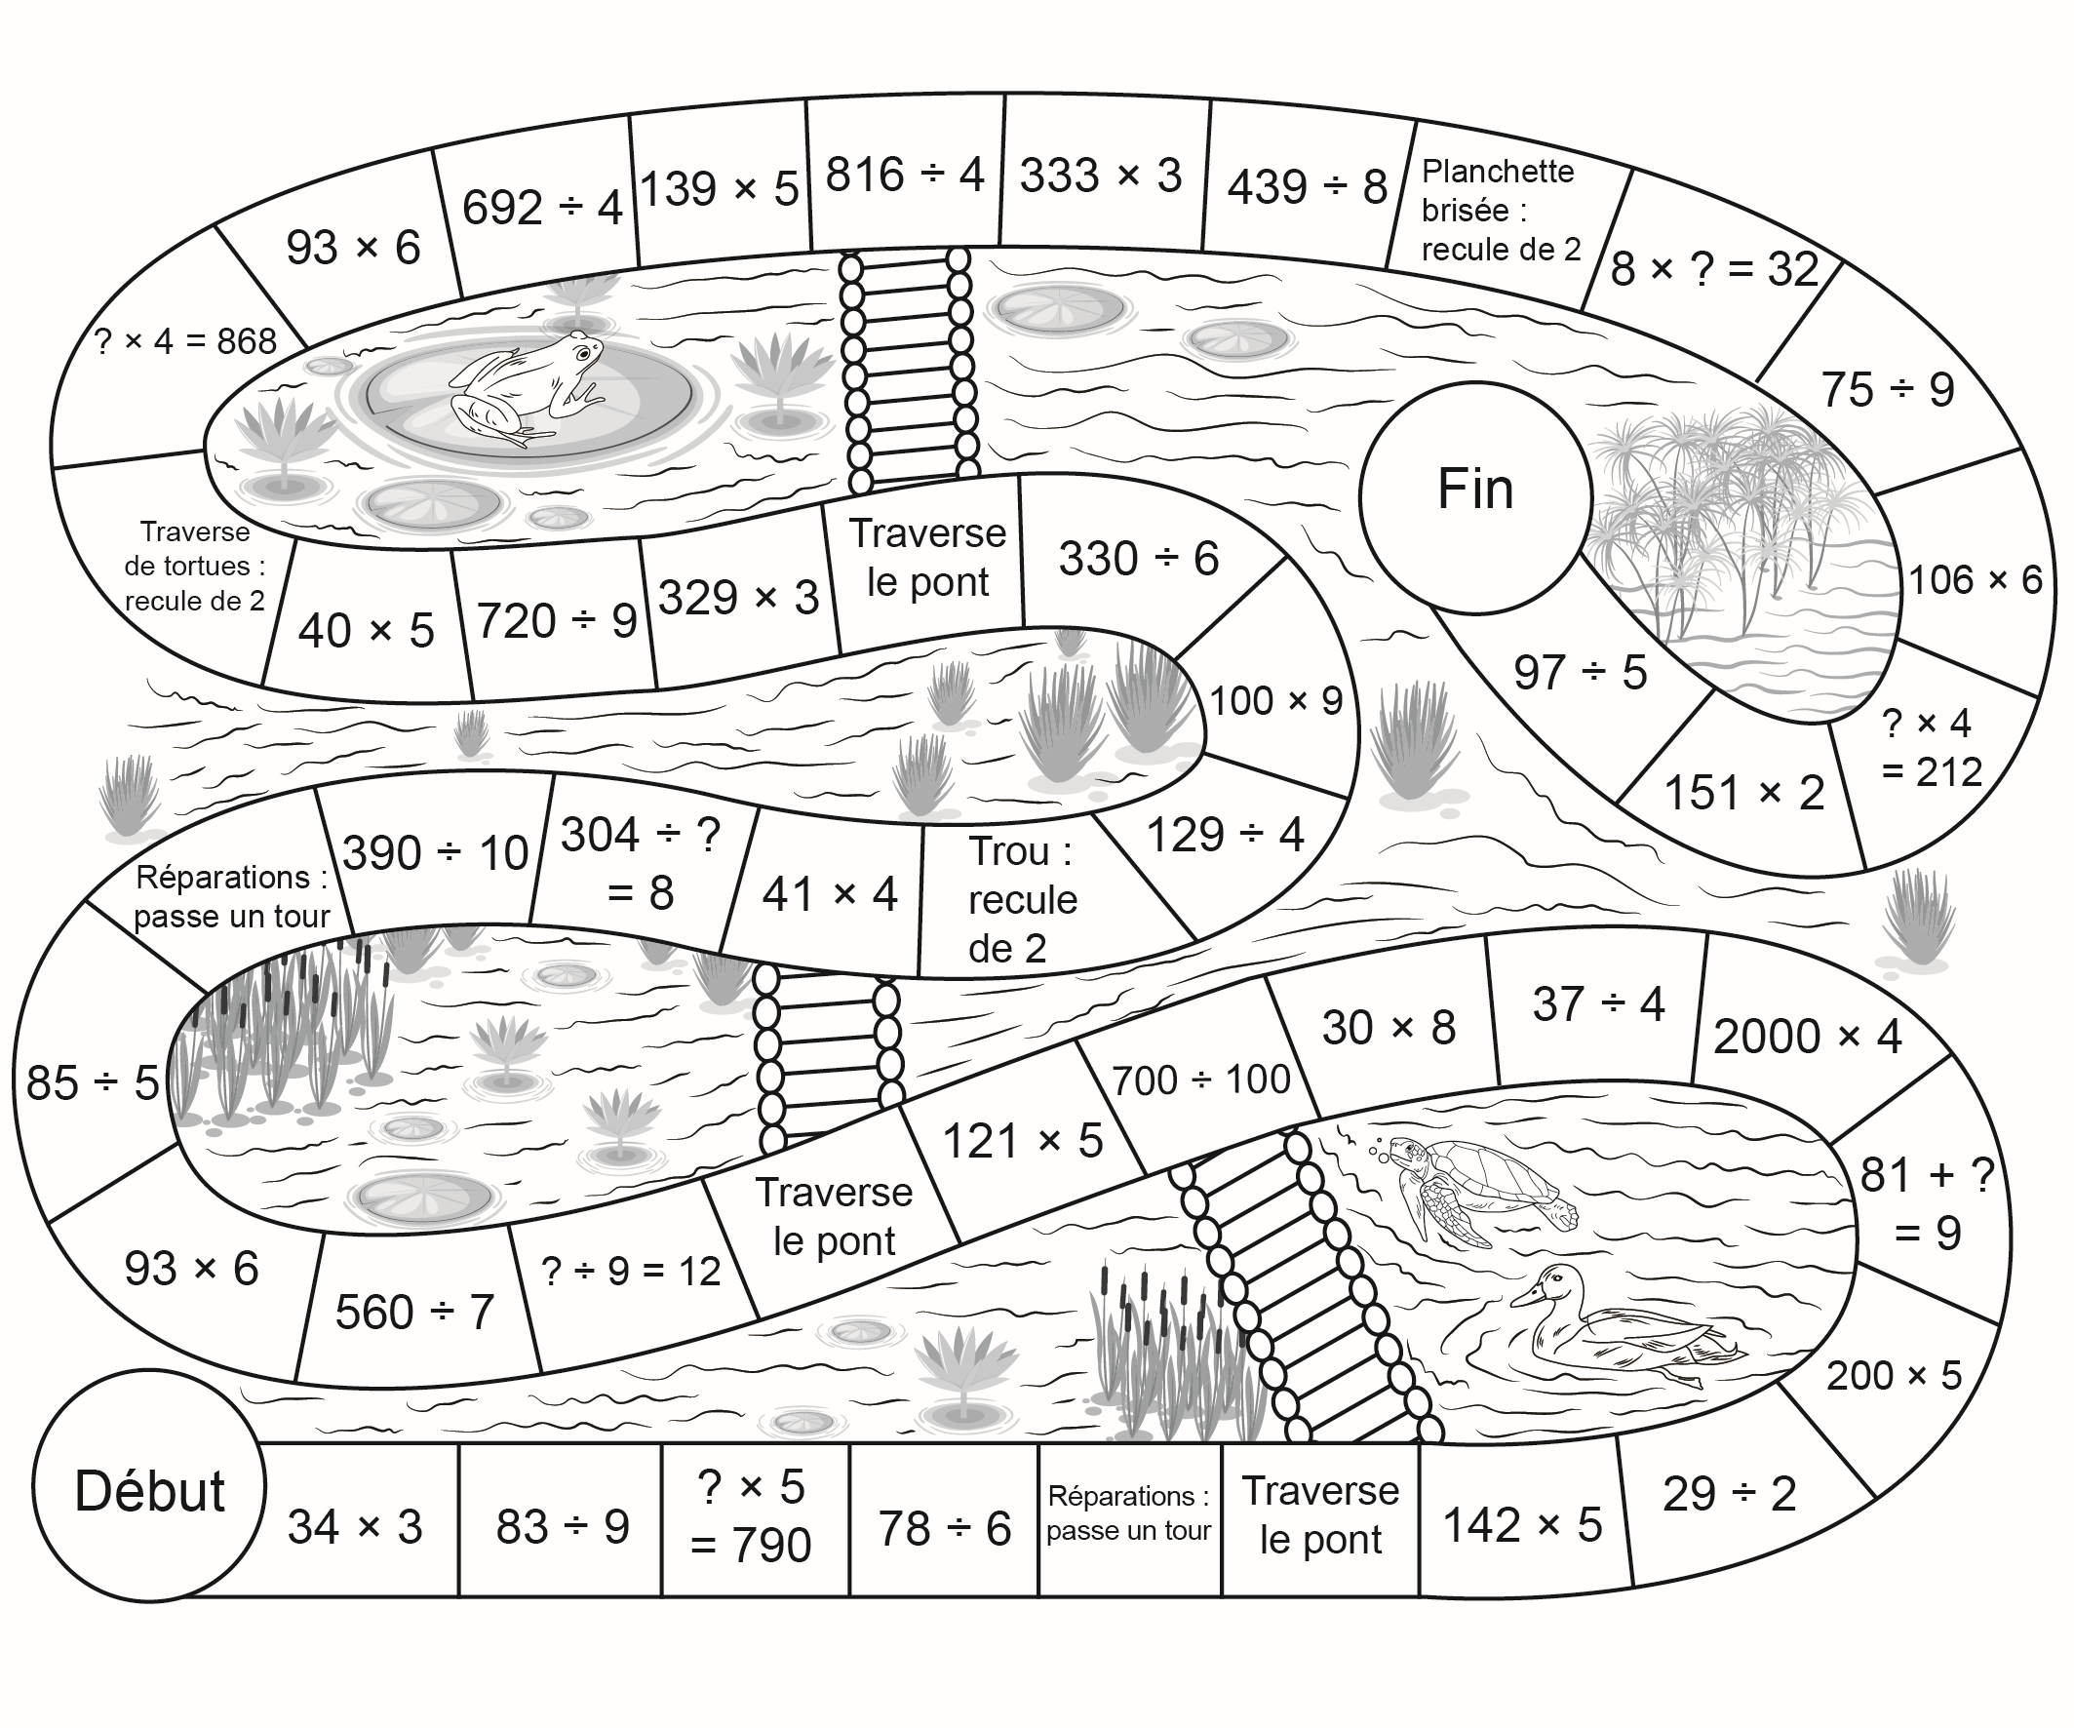

Sprint dans le marais !
Planchette de jeu B
Le nombre
Unité 6, Fiche 3b

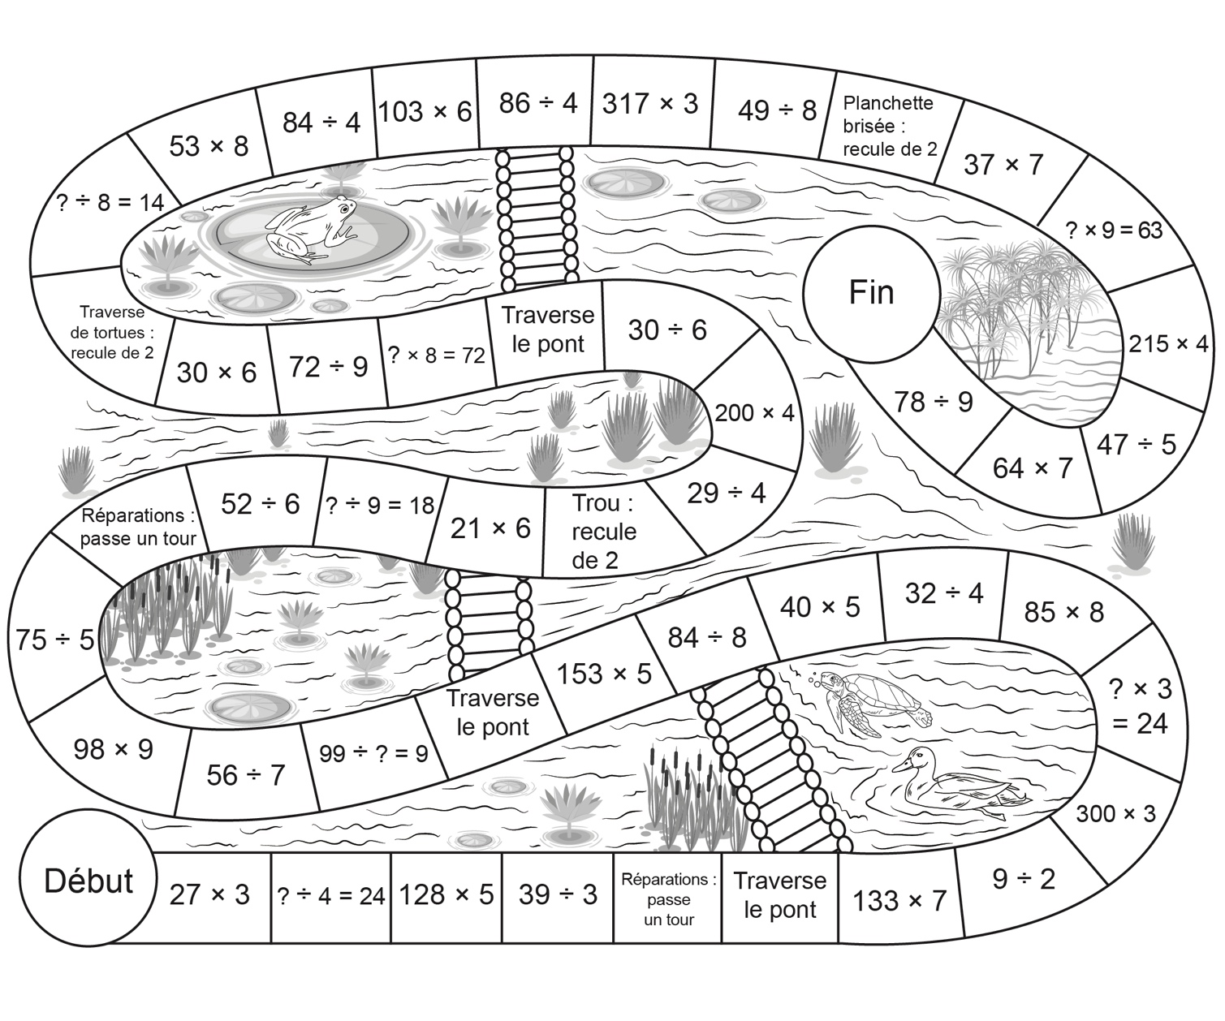

Sprint dans le marais !
Planchette de jeu vide
Le nombre
Unité 6, Fiche 3c

